İÇİNDEKİLER

ŞEKİLLER 2

TABLOLAR 2

1. CMOS Geçiş İletkenliği Kuvvetlendiricisi(Operational Transconductance Amplifiers) 3

2. Simetrik CMOS OTA Yapısı 4

2.1 Simetrik CMOS OTA Yapısı Benzetimi 5

2.1.1 Giriş Gerilimi/Çıkış Akımı Grafiğinin Elde Edilmesi ve İrdelenmesi 6

2.1.2 Gerilim Kazancı/Frekans Grafiğinin Elde Edilmesi ve İrdelenmesi 7

2.1.3 Giriş Gerilimi / Çıkış Gerilimi Grafiğinin Elde Edilmesi ve İrdelenmesi 9

2.1.4 Eğim/Frekans Grafiğinin Elde Edilmesi ve İrdelenmesi 9

3. MATLAB Kodları 11

REFERANSLAR 14

ŞEKİLLER

Şekil 1 : OTA Devre Sembolü 3

Şekil 2 : Basit CMOS OTA Yapısı 4

Şekil 3 : Miller CMOS OTA Yapısı 4

Şekil 4 : Simetrik CMOS OTA Yapısı 4

Şekil 5 : Kaskat Simetrik CMOS OTA Yapısı 5

Şekil 6 : Simetrik OTA Geçiş İletkenliği Formülü 5

Şekil 7 : LTSPiceda Kurulan Simetrik OTA Yapısı 6

Şekil 8 : Giriş Gerilimi / Çıkış Akımı Grafiği 7

Şekil 9 : Kazanç / Frekans Gerilimi 8

Şekil 10 : Giriş Gerilimi / Çıkış Gerilimi Grafiği 9

Şekil 11 :Eğim/Frekans Grafiği 10

# TABLOLAR

Tablo 1 : Benzetim Parametreleri 6

# 1. CMOS Geçiş İletkenliği Kuvvetlendiricisi(Operational Transconductance Amplifiers)

Geçiş iletkenliği kuvvetlendiricileri, girişlere uygulanan gerilime bağlı olarak çıkışta akım veren devre yapılarıdır. [1]Şekil 1’de görüldüğü gibi Ibias girişi ile kuvvetlendiricinin geçiş iletkenliği değiştirebilirken “Vin+” ve “Vin-“ uygulanan gerilim ile “Iout” değeri değiştirilebilmektedir.

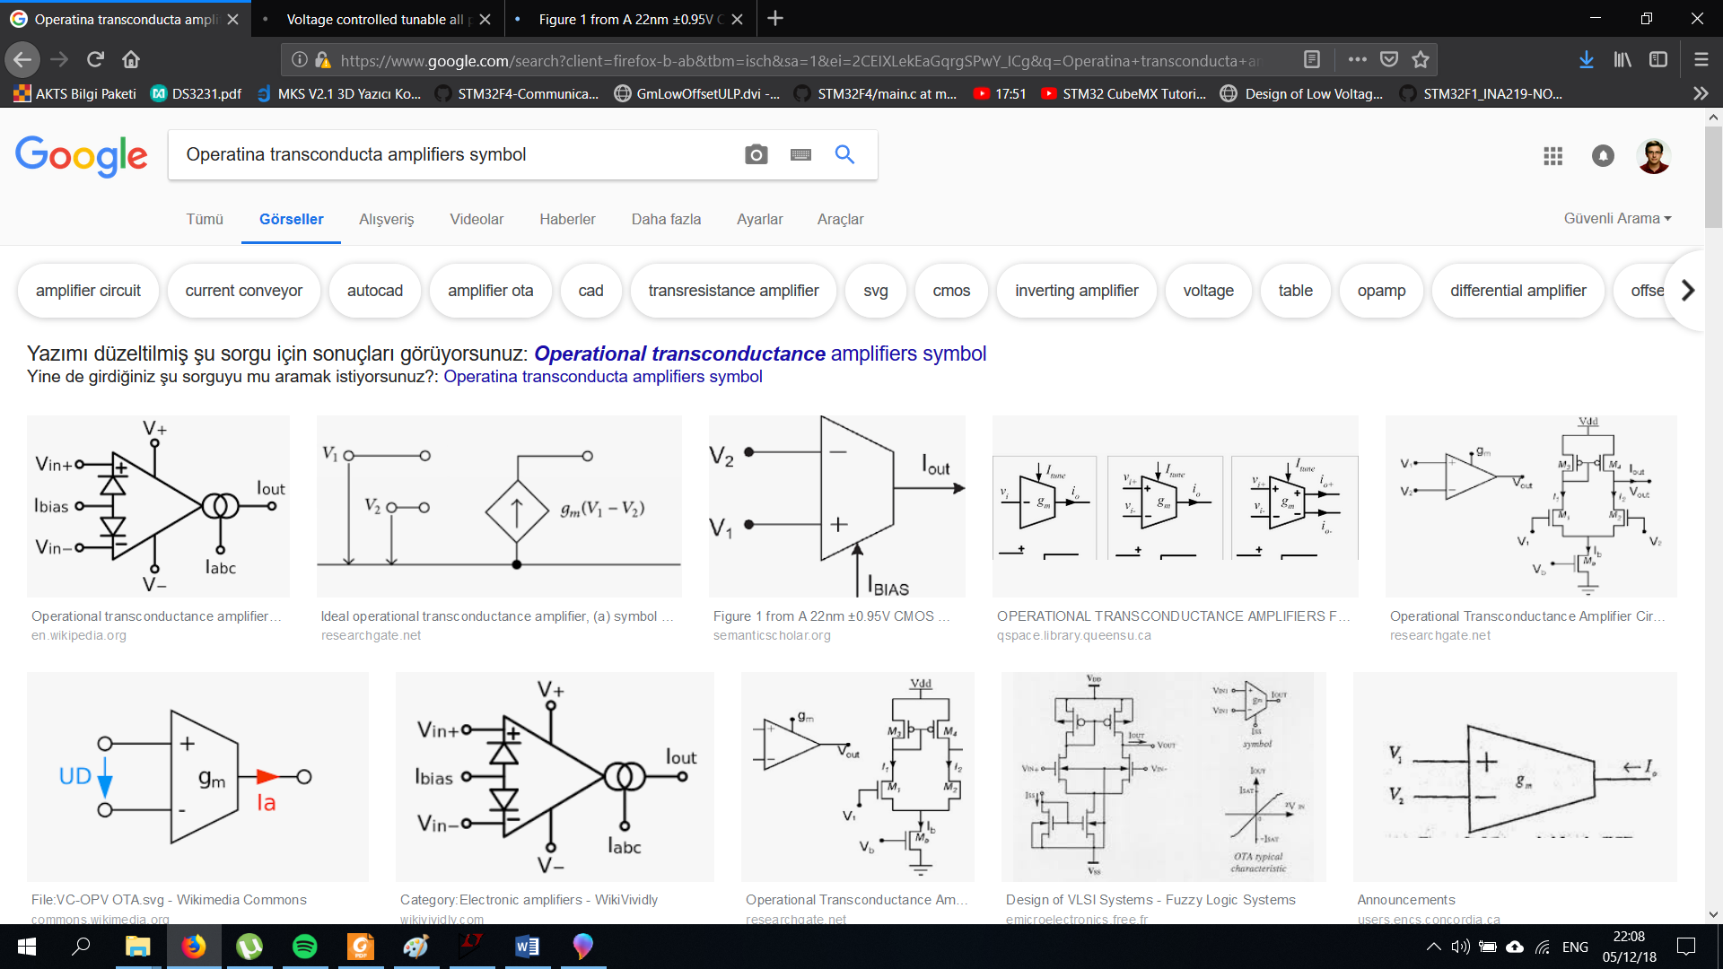

Şekil 1 : OTA Devre Sembolü

Temel olarak OTA yapıları incelendiğinde, basit CMOS OTA yapısı, Miller CMOS OTA yapısı ve simetrik CMOS OTA yapısı bulunmaktadır;

* Basit CMOS OTA’larda geçiş iletkenliği kutuplama akımı ile ayarlanabilir olmasına rağmen simetrik çalışmadığından dolayı tercih edilmemektedir. [2]
* Miller CMOS OTAlar, basit OTA yapısına göre daha iyi kazanca sahip olmasına rağmen geçiş iletkenliği kutuplama akımı ile kontrol edilememektedir. [3]
* Simetrik CMOS OTAlar, hem yüksek kazanç değerlerine sahip olmasının yanında geçiş iletkenliği kutuplama akımı ile kontrol edilebildiğinden OTA için en uygun yapılardan biridir.

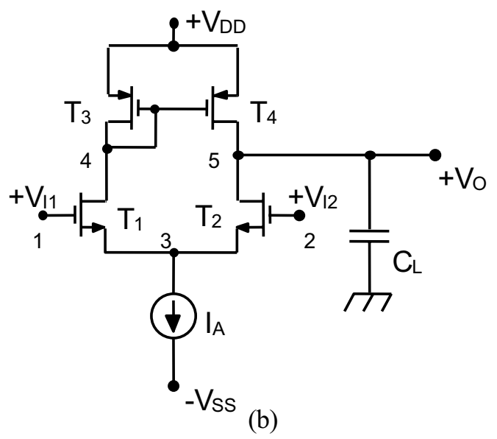

Şekil 2 : Basit CMOS OTA Yapısı

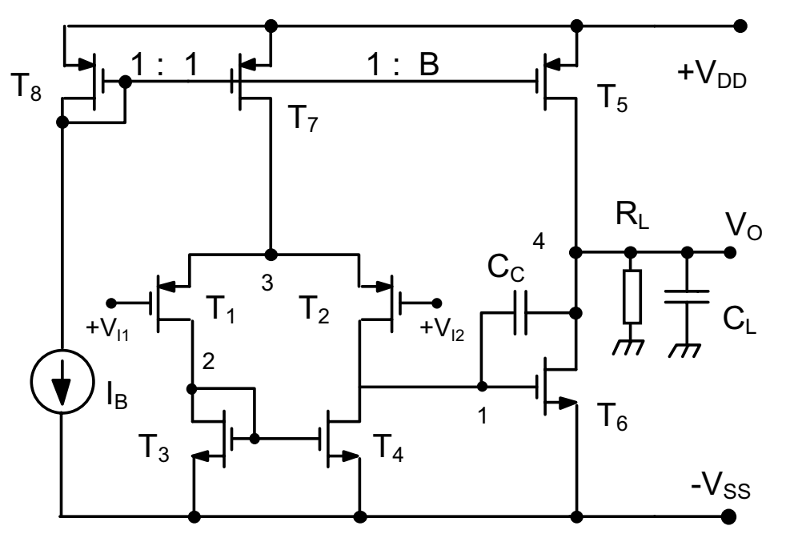

Şekil 3 : Miller CMOS OTA Yapısı

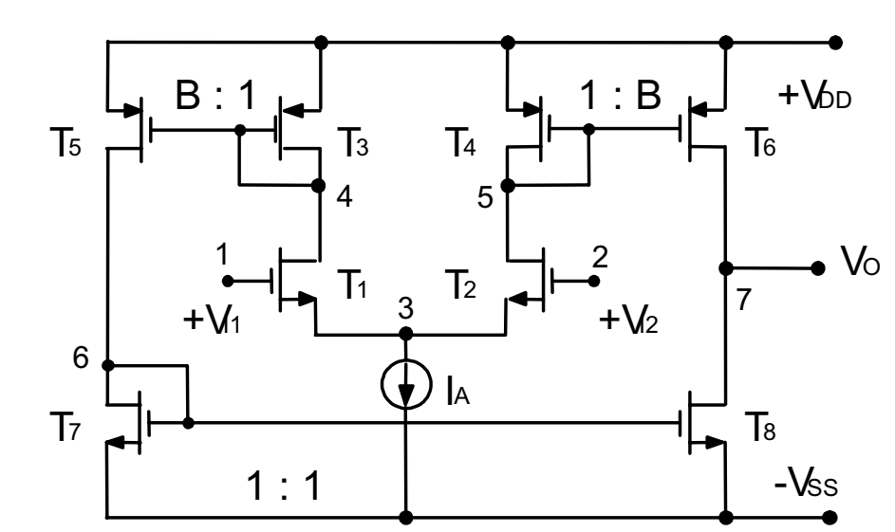

Şekil 4 : Simetrik CMOS OTA Yapısı

# 2. Simetrik CMOS OTA Yapısı

Simetrik OTALAR hem yüksek kazanca sahip olması hem de geçiş iletkenliği değerinin kutuplama akımının ile ayarlanabilir olmasından dolayı idealde bir OTAdan istenen özellikleri karşılamaktadır. Temelde kendi içerisinde basit simetrik CMOS OTA ve kaskat simetrik CMOS OTA bulunmaktadır. Kaskat simetrik CMOS OTA yapısı kazancı artırmak için kullanılmakta olup olup Şekil 5’te şeması görülmektedir.

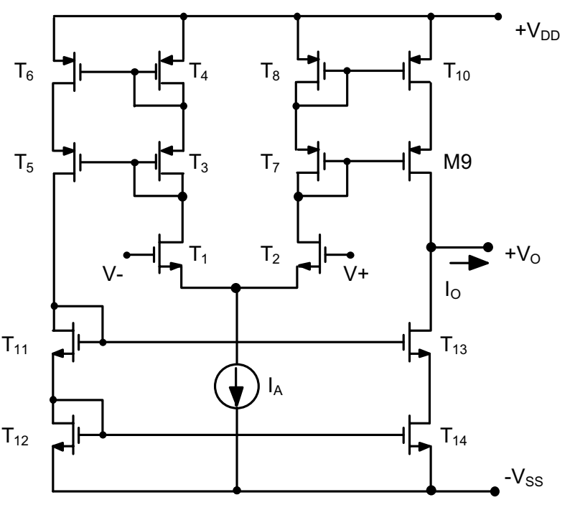

Şekil 5 : Kaskat Simetrik CMOS OTA Yapısı

Simetrik CMOS OTA’nın geçiş iletkenliği formülü [4] **Şekil 6**’da görülmektedir. Formül incelendiğinde, geçiş iletkenliğinin IA kutuplama akımı ile değiştirilebildiği görülmektedir.

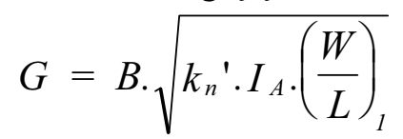

Şekil 6 : Simetrik OTA Geçiş İletkenliği Formülü

## 2.1 Simetrik CMOS OTA Yapısı Benzetimi

Simetrik OTA yapısın parametreleri belirlenirken aşağıdaki makalelerden yararlanılmıştır.

1. Düzenli, Gürsel & Kuntman, Hakan. (2018). A STUDY TO IMPROVE SYMMETRICAL CMOS OTA BEHAVIOUR IN SUBTHRESHOLD REGION.

LTSpice programında kurulan simetrik CMOS OTA yapısı **Şekil 7**’da görülmektedir. Devrede elemanlar ve benzetim parametreleri Tablo 1’de görülmektedir.

|  |  |
| --- | --- |
| Simetrik CMOS OTA Devre Elemanlar ve Benzetim Parametreleri | |
| (W/L)M2,M3 | 30u / .18u |
| (W/L)M1,M4 | 120u / .18u |
| (W/L)M5,M6 | 200u / .18u |
| (W/L)M7,M8 | 60u / .18u |
| VDD / Vss | 0.9V / -0.9V |
| B Oranı | 4 |
| VIN | -0.3V: 0.001: 0.3V |
| Karakter Direnci | 0.0001R |
| IBIAS | 10u: 100u:500u |

Tablo 1 : Benzetim Parametreleri

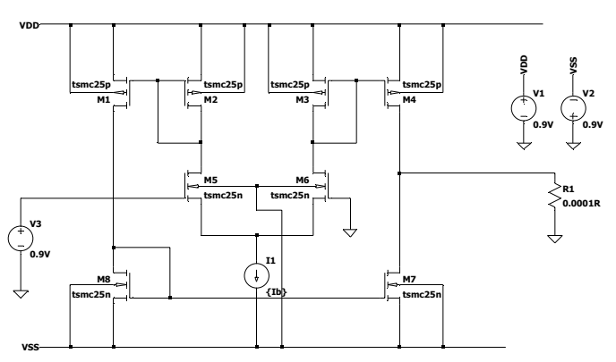

Şekil 7 : LTSPiceda Kurulan Simetrik OTA Yapısı

### 2.1.1 Giriş Gerilimi/Çıkış Akımı Grafiğinin Elde Edilmesi ve İrdelenmesi

Bu benzetimde giriş gerilimi/çıkış akımı grafiğinin elde edilmesi için VOUT çıkışının kısa devre yapılması yani çıkışa çok küçük bir değerde direnç bağlanması gerekmektedir. Benzetim sonuncunda **Şekil 8**’deki grafik elde edilmiştir.



Şekil 8 : Giriş Gerilimi / Çıkış Akımı Grafiği

**Şekil 8**’deki grafik incelendiğinde simetriklik durumunun sağlandığı görülmüştür. Ancak 0V,-5V ve +5V gerilimlerindeki çıkışlar incelendiğinde kayma olduğunu görülmüştür. Yani devrenin girişine 0V gerilim uygulandığında 0A çıkış alınması gerekirken, grafik incelendiğinde geçerli durumun bu şekilde olmadığı görülmektedir.

### 2.1.2 Gerilim Kazancı/Frekans Grafiğinin Elde Edilmesi ve İrdelenmesi

Bu benzetimde gerilimin kazancının / frekans grafiği, çıkış açık devre yapılarak çizdirilmiştir. **Şekil 9**’da elde edilen grafik görülmektedir. Grafik incelendiğinde kutuplama akımı artıkça gerilim kazancı artarken hem de kesme frekansı artığı gözlenmiştir.



Şekil 9 : Kazanç / Frekans Gerilimi

### 2.1.3 Giriş Gerilimi / Çıkış Gerilimi Grafiğinin Elde Edilmesi ve İrdelenmesi

Bu benzetimde giriş gerilimi / çıkış gerilimi grafiğini elde edilmesi için çıkış açık devre yapılmıştır. Grafiklerin daha rahat incelenebilmesi için minimum ve maksimum kutuplama akımı olan 10u ve 500u akımları çizdirilmiştir. Elde edilen grafik **Şekil 10**’da görülmektedir.



Şekil 10 : Giriş Gerilimi / Çıkış Gerilimi Grafiği

**Şekil 10**’da grafik incelendiğinde, kutuplama akımının artmasıyla kayma geriliminin artığı gözlenmiştir. Buradan çıkarılacak sonuç, kutuplama akımı artırılması çıkışta alabileceğimiz akım miktarını artırırken kayma gerilimi artırmaktadır. Kayma geriliminin önemli olduğu durumlarda düşük kutuplama akımlarında çalışılması daha uygun olacaktır.

### 2.1.4 Eğim/Frekans Grafiğinin Elde Edilmesi ve İrdelenmesi

Bu benzetimde gerilimin kazancının / frekans grafiği, çıkış kısa devre yapılarak çizdirilmiştir. **Şekil 12**’da elde edilen grafik görülmektedir. Grafik incelendiğinde kutuplama akımı artıkça eğimin azaldığı hem de kesme frekansı artığı gözlenmiştir.



Şekil 11 :Eğim/Frekans Grafiği

# 3. MATLAB Kodları

clc  
clear  
close all  
  
load('HW3_1.txt');  
HW3_1 = HW3_1';  
  
data_size = 101;  
down_sample = 10;  
  
Vin = zeros(6,data_size);  
Iout = zeros(6,data_size);  
  
for i=1:1:6  
 holder = 1;  
 for j = (data_size*(i-1)+1):((i*data_size))  
 Vin(i,holder) = HW3_1(1,j);  
 Iout(i,holder) = HW3_1(2,j);  
 holder = holder + 1;  
 end  
 holder = 1;  
end  
  
Iout_downsampled = NaN(6,data_size);  
  
for i=1:1:6  
 for j=1:down_sample:data_size  
 Iout_downsampled(i,j) = Iout(i,j);  
 end  
end  
  
figure();  
p1 = plot(Vin(1,:),Iout(1,:)*10^3,"k"); hold on;  
p2 = plot(Vin(1,:),Iout_downsampled(1,:)*10^3 , "+k"); hold on;  
  
p3 = plot(Vin(2,:),Iout(2,:)*10^3,"k"); hold on;  
p4 = plot(Vin(2,:),Iout_downsampled(2,:)*10^3 , "ok"); hold on;  
  
p5 = plot(Vin(3,:),Iout(3,:)*10^3,"k"); hold on;  
p6 = plot(Vin(3,:),Iout_downsampled(3,:)*10^3 , "*k"); hold on;  
  
p7 = plot(Vin(4,:),Iout(4,:)*10^3,"k"); hold on;  
p8 = plot(Vin(4,:),Iout_downsampled(4,:)*10^3 , "xk"); hold on;  
  
p9 = plot(Vin(5,:),Iout(5,:)*10^3,"k"); hold on;  
p10 = plot(Vin(5,:),Iout_downsampled(5,:)*10^3 , "sk"); hold on;  
  
p11 = plot(Vin(6,:),Iout(6,:)*10^3,"k"); hold on;  
p12 = plot(Vin(6,:),Iout_downsampled(6,:)*10^3 , "dk"); hold on;  
  
title("Giris Gerilimi / Cikis Akimi");  
xlabel("Giris Gerilimi (V)"); ylabel("Cikis Akimi (mA)");  
legend([p2 p4 p6 p8 p10],{"10u","110u","210u","310u","410u","500u"});  
  
load("HW3_2.txt");  
HW3_2 = HW3_2';  
Vout2 = zeros(4,data_size);  
  
for i=1:1:4  
 holder = 1;  
 for j = (data_size*(i-1)+1):((i*data_size))  
 Vout2(i,holder) = HW3_2(3,j);  
 holder = holder + 1;  
 end  
 holder = 1;  
end  
  
Vout2_downsampled = NaN(4,data_size);  
  
for i=1:1:4  
 for j=1:down_sample:data_size  
 Vout2_downsampled(i,j) = Vout2(i,j);  
 end  
end  
  
figure();  
p9 = plot(Vin(1,:),Vout2(1,:)*10^3,"k"); hold on;  
p10 = plot(Vin(1,:),Vout2_downsampled(1,:)*10^3 , "+k"); hold on;  
  
p15 = plot(Vin(4,:),Vout2(4,:)*10^3,"k"); hold on;  
p16 = plot(Vin(4,:),Vout2_downsampled(4,:)*10^3 , "xk"); hold on;  
  
title('Giris Gerilimi / Cikis Gerilimi Grafigi');  
xlabel('Giris Gerilimi (V)'); ylabel('Cikis Gerilimi (V)');  
legend([p10 p16],{"10u","500u"});  
  
load('HW3_3.txt');  
HW3_3 = HW3_3';  
data_size3 = 1000;  
freq = zeros(4,data_size3);  
gain = zeros(4,data_size3);  
  
for i=1:1:4  
 holder = 1;  
 for j = (data_size3*(i-1)+1):((i*data_size3))  
 freq(i,holder) = HW3_3(1,j);  
 gain(i,holder) = HW3_3(2,j);  
 holder = holder + 1;  
 end  
 holder = 1;  
end  
  
gain_downsampled = NaN(4,1000);  
for i=1:1:4  
 for j=1:50:data_size  
 gain_downsampled(i,j) = gain(i,j);  
 end  
end  
  
figure();  
p17 = semilogx( freq(1,:), gain(1,:) , "-k"); hold on;  
p18 = semilogx( freq(1,:), gain_downsampled(1,:) , "*k"); hold on;  
  
p19 = semilogx( freq(2,:), gain(2,:) , "-k"); hold on;  
p20 = semilogx( freq(2,:), gain_downsampled(2,:) , "ok"); hold on;  
  
p21 = semilogx( freq(2,:), gain(3,:) , "-k"); hold on;  
p22 = semilogx( freq(2,:), gain_downsampled(3,:) , "sk"); hold on;  
  
p23 = semilogx( freq(2,:), gain(4,:) , "-k"); hold on;  
p24 = semilogx( freq(2,:), gain_downsampled(4,:) , "dk"); hold on;  
  
title("Kazanc / Frekans Grafigi");  
xlabel("Frekans (Hz)");  
ylabel("Kazanc (dB)");  
legend([p18 p20 p22 p24],{"50u" , "200u" , "400u" ,"500u"});  
grid on;  
  
  
load('HW3_4.txt');  
HW3_4 = HW3_4';  
data_size4 = 1000;  
  
freq2 = zeros(4,data_size4);  
angle = zeros(4,data_size4);  
  
for i=1:1:4  
 holder = 1;  
 for j = (data_size4*(i-1)+1):((i*data_size4))  
 freq2(i,holder) = HW3_4(1,j);  
 angle(i,holder) = HW3_4(2,j);  
 holder = holder + 1;  
 end  
 holder = 1;  
end  
  
angle = db2mag(angle);  
  
angle_downsampled = NaN(4,1000);  
for i=1:1:4  
 for j=1:50:data_size  
 angle_downsampled(i,j) = angle(i,j);  
 end  
end  
  
figure();  
p25 = semilogx( freq2(1,:), angle(1,:) , "-k"); hold on;  
p26 = semilogx( freq2(1,:), angle_downsampled(1,:) , "*k"); hold on;  
  
p27 = semilogx( freq2(2,:), angle(2,:) , "-k"); hold on;  
p28 = semilogx( freq2(2,:), angle_downsampled(2,:) , "ok"); hold on;  
  
p29 = semilogx( freq2(3,:), angle(3,:) , "-k"); hold on;  
p30 = semilogx( freq2(3,:), angle_downsampled(3,:) , "dk"); hold on;  
  
p31 = semilogx( freq2(4,:), angle(4,:) , "-k"); hold on;  
p32 = semilogx( freq2(4,:), angle_downsampled(4,:) , "sk"); hold on;  
  
title("Egim / Frekans Grafigi");  
xlabel("Frekans (Hz)");  
ylabel("Egim (mA)");  
legend([p26 p28 p30 p32],{"50u" , "200u" , "400u" ,"500u"});  
grid on;

# REFERANSLAR

|  |  |
| --- | --- |
| [1] | [Çevrimiçi]. Available: https://www.wikipedia.org. |
| [2] | P. H. Kuntman, %1 içinde *Analog MOS Tümdevre Tekniği*, p. 4.6. |
| [3] | P. H. Kuntman, %1 içinde *Analog MOS Tümdevre Tekniği*, p. 4.10. |
| [4] | P. D. H. KUNTMAN, %1 içinde *Analog CMOS Tümdevre Tekniği*, p. 4.12. |